Dne 4.3. 2013 se zaběhli dva psi. Fenka „hnědá labradorka“ jménem Tina a černý žíhaný ovčák nižšího vzrůstu jménem Vincent. V případě nalezení volejte na telefon: +420608118882 nebo +420604933265
ODMĚNA ZA NALEZENÍ OBOU PSŮ JE 2000Kč
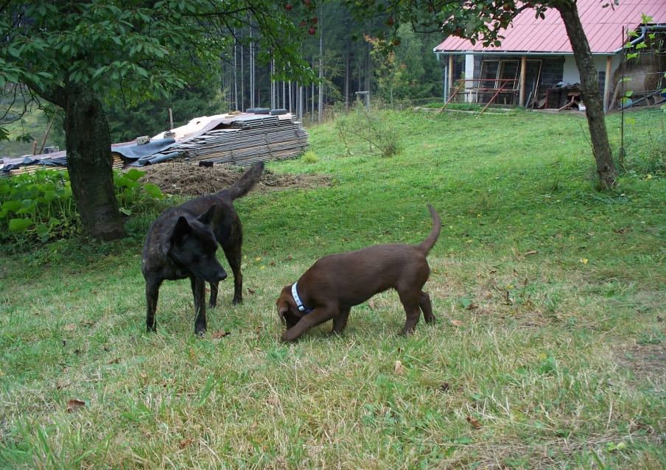

Dne 4.3. 2013 se zaběhli dva psi. Fenka „hnědá labradorka“ jménem Tina a černý žíhaný ovčák nižšího vzrůstu jménem Vincent. V případě nalezení volejte na telefon: +420608118882 nebo +420604933265
ODMĚNA ZA NALEZENÍ OBOU PSŮ JE 2000Kč

